L’internazionalizzazione degli atenei di Milano
e della Lombardia

ANNO ACCADEMICO 2022-2023

Ricerca n° 14/2024

A cura
Centro Studi
Sistema Formativo e Capitale Umano

Il report è stato chiuso con le informazioni disponibili a fine ottobre 2024.

Indice

- Executive summary 4
- Caratteristiche dell’indagine 6
- Studenti internazionali in Lombardia 8
3.1 Studenti internazionali in Lombardia: chi sono 9
3.2 Studenti internazionali in Lombardia: cosa studiano 11
3.3 Studenti internazionali in Lombardia: da dove vengono 12
3.4 Studenti internazionali A MILANO 15
- Programmi di mobilità 17
- Accordi internazionali 20
- Le scuole di specializzazione in area sanitaria 21

1

Executive summary
Diversi elementi mettono in luce il grado di internazionalizzazione degli atenei lombardi: da un lato la presenza di studenti, che giungono in Italia o svolgono una formazione temporanea all’estero attraverso i programmi di mobilità internazionale; dall’altro le iscrizioni degli studenti che provengono dall’estero e che scelgono un ateneo lombardo per svolgervi tutto (o una parte) del loro percorso di formazione terziaria. Infine, vi è la rete internazionale degli atenei lombardi, che è ben rappresentata dai numerosi e, sempre più crescenti, accordi stipulati tra gli atenei e che favoriscono i rapporti di collaborazione tra università europee ed extraeuropee.
Per quanto riguarda i programmi di mobilità temporanea internazionale, come ad esempio Erasmus, si osserva un ritorno delle partenze sui livelli pre-covid. Gli studenti provenienti da atenei stranieri nelle 13 università lombarde nell’a.a. 2022-23 sono 9.775, in crescita del +23,5% rispetto al 2021-22. Gli studenti lombardi che hanno scelto di aderire a un programma di mobilità internazionale temporaneo all’estero sono 12.559, con un incremento del +17% sul 2021-22. Complessivamente, il bacino di studenti coinvolti in questi programmi ammonta a 22.334 giovani (+19,7%).
La mobilità tra atenei è favorita dall’esistenza di accordi internazionali tra le università: la presenza di studenti provenienti dall’estero arricchisce il mindset internazionale dell’ateneo e, al tempo stesso, l’esperienza oltre confine di studenti italiani accresce le loro competenze trasversali tanto richieste dal mercato del lavoro. Nell’a.a. 2022-23 risultano in essere 6.777 accordi tra i 13 atenei lombardi con le università di tutto il mondo (+3% sul 2021-22).
Studenti internazionali
La presenza di talenti internazionali negli atenei lombardi è ormai un fenomeno radicato e in continua crescita. Di anno in anno aumenta la partecipazione degli studenti internazionali ai corsi di laurea e post laurea offerti dalle università lombarde, grazie, anche, ad un’offerta formativa in lingua inglese sempre più ricca e articolata.
Nell’a.a. 2022-23 risultano iscritti 20.917 studenti internazionali, di cui il 90% nei corsi di laurea di I livello, II livello o ciclo unico, e il restante 10% in dottorati, master e scuole di specializzazione. La crescita rispetto all’a.a. 2021-22 è del +10,4% e le prime stime sugli iscritti al 2023-24 portano gli studenti internazionali a superare le 22 mila iscrizioni in Lombardia.
Rispetto al totale iscritti nei 13 atenei lombardi i quasi 21 mila giovani internazionali rappresentano il 6,7% degli studenti complessivi. L’incidenza sul totale delle iscrizioni da parte degli studenti che provengono dall’estero cresce di anno in anno (era il 6,0% nel 2021-22), anche se su questo aspetto incide il minore flusso in ingresso di studenti immatricolati (nel 2022-23 le immatricolazioni in Lombardia sono diminuite del -1,3%).
Tra gli studenti internazionali si nota una lieve prevalenza delle donne, con il 53,1% di incidenza. Nel caso dei corsi post laurea, invece, le iscrizioni sono più equidistribuite per genere, con il 49% di donne rispetto al 51% di uomini.
Un’ampia quota di studenti internazionali sceglie di iscriversi a un corso di laurea nel campo STEM: con il 44,8% di iscritti STEM l’incidenza degli internazionali in questo ambito disciplinare è superiore alla media degli studenti nazionali (28,9%).
I giovani che scelgono un corso di laurea in ambito sanitario sono il 10,8% tra gli internazionali (rispetto al 12,6% dei nazionali). La presenza di numerosi poli ospedalieri e di IRCCS particolarmente attivi nella ricerca e innovazione risultano un fattore attrattivo per i corsi di laurea in ambito Health.
Anche la forte vocazione nel Design rappresenta un fattore competitivo, che attrae studenti da tutto il mondo: le iscrizioni in ambito Art corrispondono al 4,4% tra i giovani internazionali, una quota ben superiore a quella degli studenti domestici.
I giovani che scelgono di svolgere un percorso formativo terziario in un ateneo lombardo giungono da tutto il mondo, ma le provenienze si concentrano soprattutto in due continenti: quello asiatico, con il 43,3% di iscritti, e di seguito quello europeo, con il 37,4% di giovani internazionali. Gli studenti dal continente americano e africano sono presenti in numero più contenuto, con quote pari rispettivamente al 10,2% e all’8,8%.
Nella top 3 delle singole nazionalità risultano tre Paesi asiatici: Cina (12,5% degli iscritti internazionali), Iran (10,6%) e India (8,8%) da sole rappresentano poco meno di un terzo dei giovani provenienti dall’estero.
Nella tredicesima edizione dell’indagine sull’internazionalizzazione degli atenei è dedicato un focus agli iscritti nelle scuole di specializzazione in area sanitaria. Tra le 7 università lombarde dove è attiva una scuola di specializzazione in tale ambito, gli iscritti complessivi sono 9.361 nell’a.a. 2022-23, di cui l’1,9% sono studenti internazionali. Sul totale degli studenti internazionali in queste scuole di specialità il 61% proviene da un paese europeo; invece, se si considera il titolo di studio in possesso, il 60,8% ha conseguito in Italia la laurea in Medicina (necessaria per accedere alla scuola di specialità), mostrando una continuità nel percorso formativo sul territorio lombardo.

2

Caratteristiche dell’indagine
L’indagine annuale di Assolombarda sul grado di apertura internazionale del polo accademico lombardo è giunta alla tredicesima edizione e coinvolge i 13 atenei che costituiscono il sistema universitario regionale (Figura 1). Di questi, ben 8 hanno sede a Milano (Humanitas University, IULM, Politecnico di Milano, Università Bocconi, Università degli Studi di Milano, Università degli Studi di Milano-Bicocca, Università Cattolica del Sacro Cuore, Università Vita-Salute San Raffaele) a cui si affianca, per heritage culturale-internazionale e rilievo storico, l’Università degli Studi di Pavia. I restanti 4 atenei che arricchiscono il tessuto accademico lombardo si trovano a Brescia (Università degli Studi di Brescia), Bergamo (Università degli Studi di Bergamo), Varese-Como (Università dell’Insubria) e Castellanza (Università Carlo Cattaneo LIUC).

- Figura 1 - La Lombardia vanta 13 atenei, 8 dei quali a Milano
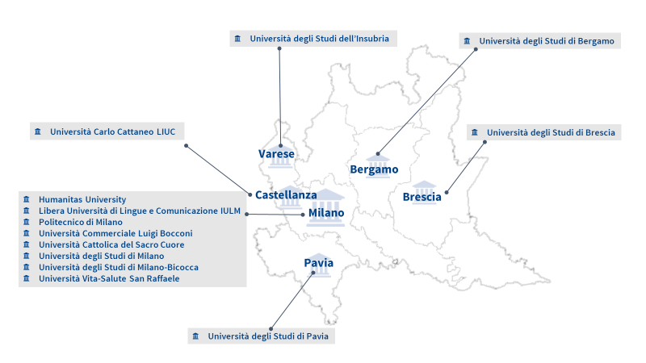

- La ricognizione si basa su indicatori che tengono conto di diverse accezioni del concetto di internazionalizzazione da un punto di vista quantitativo: gli studenti internazionali iscritti, distinti per genere, per classe di laurea e per paese di provenienza;
- gli studenti stranieri in entrata nell’ambito di programmi di mobilità internazionale;
- gli studenti italiani in uscita nell’ambito di programmi di mobilità internazionale;
- gli accordi internazionali stipulati;
- un focus sugli studenti internazionali iscritti alle scuole di specializzazione in ambito sanitario.
Il dato degli studenti internazionali rappresenta un prezioso contributo al dibattito sull’internazionalizzazione degli atenei poiché supera il concetto di “studente straniero”, cioè di studente di cittadinanza non italiana iscritto in un ateneo italiano (dato solitamente diffuso nelle statistiche ufficiali).

3

Studenti internazionali
in Lombardia
Nella tabella sottostante è riportato il numero di studenti (totale, stranieri e internazionali) iscritti a corsi di laurea (I livello, II livello o ciclo unico) e corsi post laurea (dottorati, master, scuole di specializzazione) negli atenei lombardi.

- Tabella 1 - Totale iscritti e studenti internazionali negli atenei lombardi
a.a. | Totale iscritti | Internazionali iscritti | % internazionali su totale
2014/15 | 268.400 | 12.020 | 4,5%
2015/16 | 270.508 | 12.577 | 4,6%
2016/17 | 275.972 | 12.596 | 4,6%
2017/18 | 284.217 | 14.230 | 5,0%
2018/19 | 290.633 | 15.401 | 5,3%
2019/20 | 300.117 | 17.086 | 5,7%
2020/21 | 307.718 | 18.018 | 5,9%
2021/22 | 313.215 | 18.939 | 6,0%
2022/23 | 312.213 | 20.917 | 6,7%
*dati provvisori
Fonte: Centro Studi Assolombarda su dati MIUR, Ufficio Statistica e Studi e su dati indagine internazionalizzazione atenei
Nell’anno accademico 2022-23 sono iscritti nei 13 atenei lombardi 20.917 studenti internazionali, che rappresentano il 6,7% di quelli complessivamente iscritti. L’incidenza è in aumento rispetto all’a.a. 2021-22, quando la quota era pari al 6,0%.

3.1 Studenti internazionali in Lombardia: chi sono
Gli studenti internazionali iscritti negli atenei lombardi, ai corsi di laurea o post laurea, sono poco al di sotto dei 21 mila nell’anno accademico 2022-23, in aumento del 10,4% rispetto al 2021-22. Da quando è stata avviata questa rilevazione annuale le iscrizioni degli studenti internazionali sono sempre cresciute, persino negli anni a cavallo del 2020, contraddistinto dal forte freno alla mobilità dovuto alla pandemia. Se si osservano i dati negli ultimi sette anni, gli iscritti internazionali sono cresciuti del 66,1%.

- Grafico 1 - Numero studenti internazionali per anno accademico
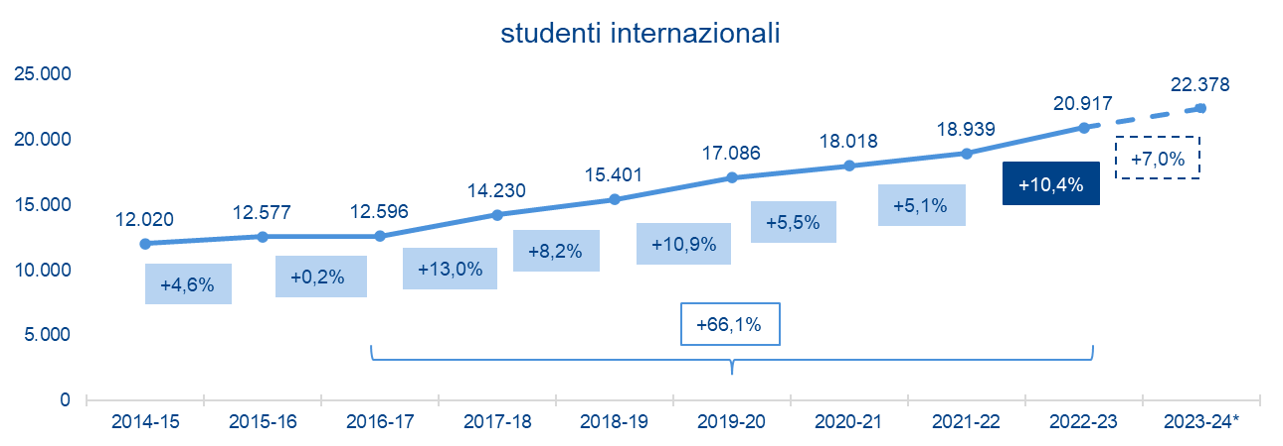
* dati provvisori rilevati a luglio 2024

Si stima che, per l’anno accademico 2023-24, le iscrizioni degli studenti internazionali cresceranno di un ulteriore 7%, portando a quasi 22 mila e 400 la presenza di giovani dall’estero negli atenei lombardi (esclusi gli studenti nei programmi di mobilità).
Gli studenti internazionali sono per il 90% iscritti ai corsi di laurea (I livello, II livello o ciclo unico) e per il restante 10% all’offerta formativa post laurea, che comprende dottorati, master di I e II livello e scuole di specializzazione.
Dall’a.a. 2016-17 al 2022-23 gli studenti internazionali iscritti ai corsi di laurea sono aumentati del 61,6% mentre quelli nel post laurea sono più che raddoppiati (+117,9%). Soltanto nell’ultimo anno accademico (dal 2021-22 al 2022-23) sono rispettivamente aumentati, in termini relativi, del 9,4% e del 20,2%.

Nell’a.a. 2022-23 poco più della metà degli studenti internazionali iscritti negli atenei lombardi è una donna (53,1%). Fatta eccezione per l’a.a. 2017-18, dove è risultata piena parità, e per l’a.a. 2018-19 durante il quale prevalevano gli uomini, per tutti gli altri anni osservati la componente femminile è risultata sempre maggiore a quella maschile.

Se tra gli iscritti ai corsi di laurea l’incidenza femminile è al 53,6%, nella formazione post laurea si osserva una situazione di sostanziale stabilità di genere, con iscrizioni maschili al 50,6% e il restante 49,4% di donne.

- Grafico 2 - Distribuzione degli studenti internazionali per genere, dall’a.a. 2016-17 al 2022-23
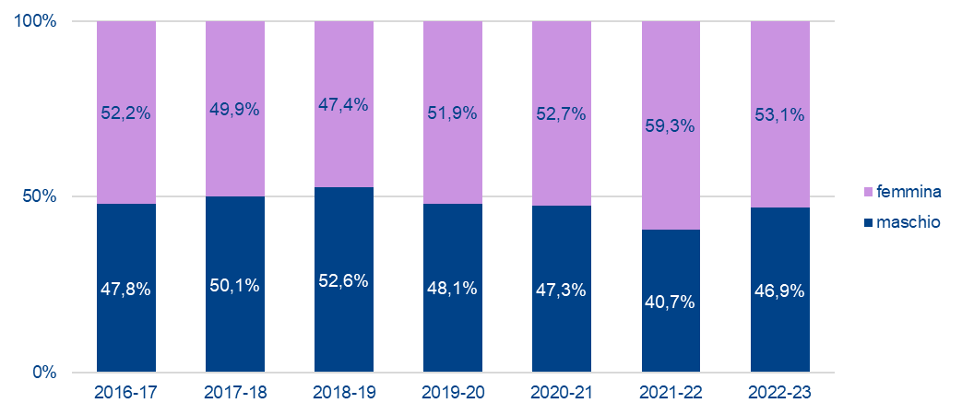

- Grafico 3 - Distribuzione degli studenti internazionali per genere e corso di studio, a.a. 2022-2023
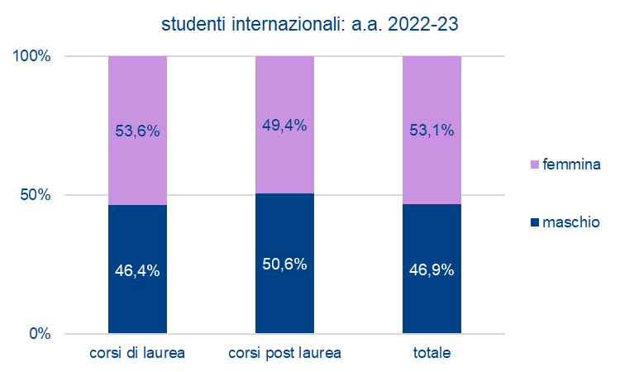

3.2 Studenti internazionali in Lombardia: cosa studiano
Per gli studenti internazionali iscritti ai corsi di laurea sono riportati, di seguito, i dati relativi alla distribuzione per materie di studio. I corsi di laurea sono raggruppati in quattro campi disciplinari: STEM, Arts, Health e una quarta voce che contiene in forma aggregata tutte le altre classi (Agriculture, forestry, fisheries and veterinary; Humanities; Business, administration and law; Education; Services; Social sciences, journalism and information).
Per corsi STEM si intendono quelli che afferiscono alle classi di laurea di Scienze, Matematica, Ingegneria, Tecnologia, Fisica, Informatica, Chimica, Architettura. I corsi Art afferiscono alle classi di laurea di Design, Arte, Spettacolo e Multimedia. L’ambito Health comprende invece i corsi delle discipline medico-sanitarie.
Nel grafico seguente vengono messe a confronto le distribuzioni per campi disciplinari degli studenti internazionali rispetto ai non internazionali.
Tra i giovani internazionali prevalgono le iscrizioni nei corsi di laurea di indirizzo STEM, con il 44,8% di iscritti. Il dato è ampiamente superiore all’incidenza rilevata tra i nazionali, che risulta poco al di sotto del 30%.
Le iscrizioni nelle aree medico-sanitarie (Health) sono molto più allineate tra internazionali (10,8%) e nazionali (12,6%), ma occorre ricordare che in molti corsi di laurea le iscrizioni sono a numero chiuso e una quota predeterminata di posti è assegnata ai giovani che vengono dall’estero.
La partecipazione ai corsi della categoria Art è più limitata, eppure l’incidenza degli iscritti tra gli internazionali (4,4%) è quasi il doppio di quella dei nazionali (2,4%) a dimostrazione della vocazione nel design da parte della Lombardia (e in particolare di Milano), in grado di attrarre giovani talenti non solo dall’Italia ma anche dall’estero.

- Grafico 4 - Distribuzione degli studenti lombardi internazionali, nazionali e complessivi iscritti ai corsi di laurea per campi disciplinari, a.a. 2022-2023
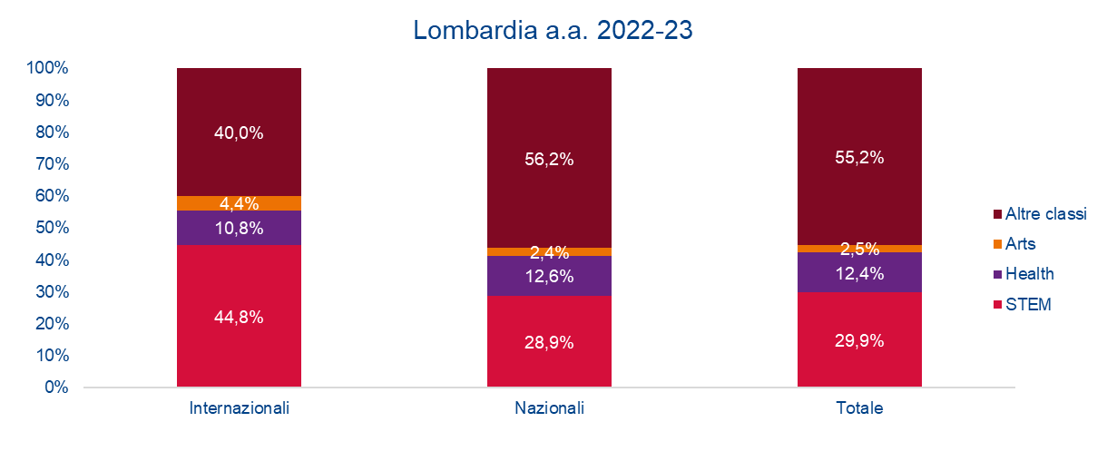
Nel grafico successivo è riportata l’incidenza femminile sul totale iscritti – internazionali e non – nei diversi campi disciplinari analizzati.

- Grafico 5 - Incidenza delle femmine sul totale studenti lombardi e internazionali iscritti ai corsi di laurea per campi disciplinari, a.a. 2022-23
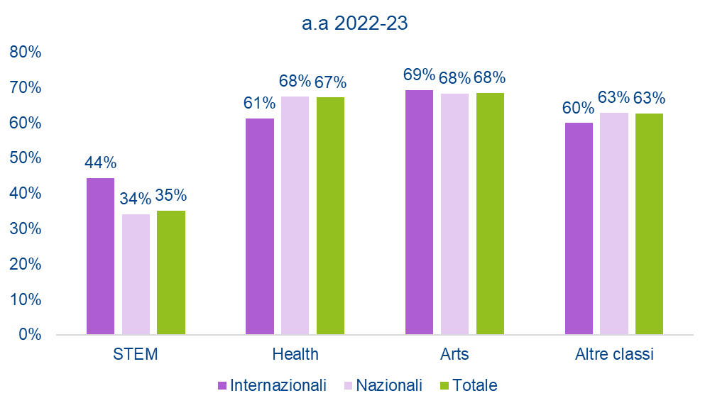

Architettura
Tra i corsi che afferiscono alle materie STEM è compresa Architettura, che vede una prevalenza femminile gli studenti internazionali (65% di femmine). L’incidenza degli giovani internazionali nei corsi STEM, pari al 44,8%, comprende l’11,6% di studenti iscritti ad Architettura (la stessa quota tra gli studenti lombardi è il 4,9%).

3.3 Studenti internazionali in Lombardia: da dove vengono
Gli studenti internazionali iscritti negli atenei lombardi arrivano da ogni parte del mondo, anche se le principali aree di provenienza sono quella asiatica e quella europea.
- Grafico 6 - Distribuzione degli studenti internazionali iscritti per continente di provenienza, a.a. 2022-2023
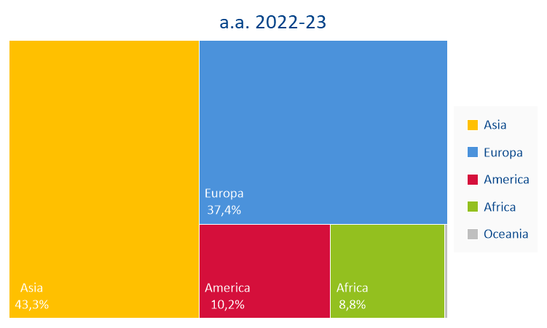 | Dal continente asiatico proviene il 43,3% dei giovani internazionali, con Cina, Iran e India al primo posto; questi tre paesi rappresentano, da soli, un terzo di tutti gli studenti internazionali presenti negli atenei lombardi (corsi di laurea e post laurea).
Segue poi, per incidenza sul totale, la presenza europea con il 37,4% di studenti, soprattutto da Turchia e Federazione Russa. Tra i paesi membri dell’Unione Europea, quelli più rappresentati sono Francia e Germania, che assieme ammontano a circa il 5% dei giovani internazionali.
Uno studente su 10 è invece proveniente dal continente americano (10,2%), in particolare dagli Stati Uniti d’America, seguiti da Colombia, Brasile e Perù.
I giovani che provengono dal continente africano rappresentano l’8,8% degli internazionali, con una prevalenza di studenti dall’Egitto, seguiti da Marocco, Camerun e Sudan.
Gli arrivi dall’Oceania sono ancora molto contenuti (0,3%) e riguardano soprattutto l’Australia.

- Grafico 7 - Distribuzione degli studenti internazionali iscritti per continente di provenienza, a.a. 2022-2023
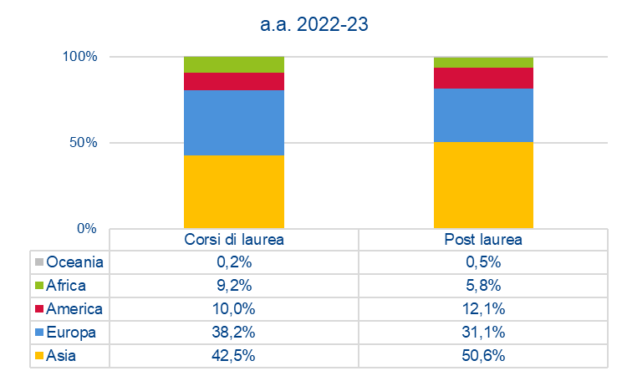

Se si analizzano i dati delle geografie di provenienza degli studenti internazionali, distinguendo per grado di formazione, si osserva che, nei corsi post laurea, la quota di giovani dal continente asiatico è ancora più elevata: la metà di studenti internazionali nel post laurea (dottorati, master e scuole di specializzazione) arriva da un paese asiatico (50,6%).
Complessivamente, tra tutti gli studenti internazionali, i primi 10 paesi di origine più rappresentati sono riportati nella tabella seguente. La nazionalità più rappresentata, ormai da diversi anni, è quella cinese, che da sola conta il 12,5% di studenti. È seguita dagli studenti iraniani (10,6%) e quelli indiani (8,8%). Fatta eccezione per l’Egitto (che occupa il sesto posto nella graduatoria per presenze) e per gli USA (al decimo posto), tutte le altre nazionalità nella top ten fanno riferimento al continente europeo.
La top ten può essere ricostruita distinguendo gli studenti internazionali iscritti ai corsi di laurea da quelli iscritti in percorsi post laurea.

- Tabella 2 - La top ten delle nazionalità per numero studenti e incidenza %, a.a. 2022-2023
Paese di origine | Numero studenti  internazionali | Quota % sul totale  studenti internazionali
Cina | 2.606 | 12,5%
Iran | 2.227 | 10,6%
India | 1.846 | 8,8%
Turchia | 1.668 | 8,0%
Federazione russa | 775 | 3,7%
Egitto | 694 | 3,3%
Albania | 612 | 2,9%
Francia | 562 | 2,7%
Germania | 456 | 2,2%
USA | 453 | 2,2%

La classifica nei corsi di laurea rispecchia a grandi linee quella complessiva; si osservi tuttavia, come le prime tre nazionalità siano quelle cinese (12,9%), iraniana (11,6%) e turca (8,6%).
È, invece, diversa la graduatoria nell’ambito della formazione post laurea. Se le prime quattro posizioni sono rappresentate da paesi d’origine asiatici, si osserva una forte concentrazione di studenti indiani i quali, da soli, rappresentano ben un quarto del totale.

- Tabella 3 - La top ten delle nazionalità per numero studenti e incidenza % tra quelli internazionali iscritti ai corsi di laurea, a.a. 2022-2023
Paese di origine | Numero studenti  internazionali | Quota % sul totale  studenti internazionali  (nei corsi di laurea)
Cina | 2.425 | 12,9%
Iran | 2.124 | 11,3%
Turchia | 1.615 | 8,6%
India | 1.263 | 6,7%
Federazione russa | 693 | 3,7%
Egitto | 671 | 3,6%
Albania | 570 | 3,0%
Francia | 512 | 2,7%
USA | 397 | 2,1%
Germania | 391 | 2,1%

- Tabella 4 - La top ten delle nazionalità per numero studenti e incidenza % tra quelli internazionali iscritti ai corsi post laurea, a.a. 2022-2023
Paese di origine | Numero studenti  internazionali | Quota % sul totale  studenti internazionali  (nei corsi post laurea)
India | 583 | 26,6%
Cina | 181 | 8,3%
Iran | 103 | 4,7%
Pakistan | 83 | 3,8%
Federazione russa | 82 | 3,7%
Germania | 65 | 3,0%
USA | 56 | 2,6%
Turchia | 53 | 2,4%
Regno Unito | 52 | 2,4%
Francia | 50 | 2,3%

3.4 Studenti internazionali A MILANO
Sono 17.166 gli studenti internazionali iscritti nei corsi di laurea e post laurea degli atenei della città metropolitana di Milano nell’a.a. 2022-23: da soli rappresentano l’82% di tutti gli studenti internazionali dei 13 atenei lombardi. Degli oltre 17 mila giovani internazionali, l’89% è iscritto in un corso di laurea (I livello, II livello o ciclo unico) e il restante 11% nei corsi post laurea (master, dottorati e scuole di specializzazione).
Rispetto al 2021-22 gli iscritti internazionali a Milano sono cresciuti del +9,6% e rappresentano il 7,4% degli studenti complessivamente iscritti nei corsi di laurea e post laurea milanesi.
Grafico 8 - Distribuzione degli studenti internazionali per genere, a.a. 2022-23, città metropolitana di Milano  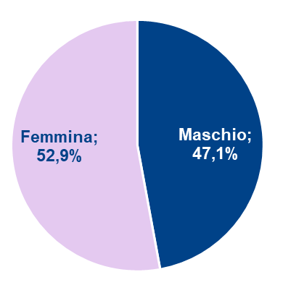 | Per quanto riguarda la distribuzione di genere, si osserva una lieve prevalenza femminile: il 52,9% degli iscritti internazionali è femmina.  Tra i giovani che sono iscritti ai corsi post laurea, esiste invece un’equa distribuzione di genere: le donne internazionali sono il 50,2%, a fronte del 49,8% di uomini.
Una quota importante di iscrizioni riguarda il continente asiatico. Infatti, il 44,6% degli studenti internazionali proviene dall’Asia: Cina, Iran e India sono le prime tre nazionalità rappresentate, rispettivamente con il 14,9%, il 10,1% e il 9,3% di incidenza sul totale iscritti internazionali.
Segue, per numerosità di iscrizioni, il continente europeo, rappresentato dal 38,2% di studenti. Ben più bassa è la quota di giovani internazionali che provengono dal continente americano (10,9%) seguiti dagli iscritti di origine africana (5,9%).
Nel grafico seguente è riportata la top ten delle singole nazionalità, per numerosità sul totale iscritti. Le prime 10 nazionalità rappresentano quasi il 60% degli internazionali:
- Grafico 9 - La top ten delle nazionalità per incidenza %, Milano, a.a. 2022-2023
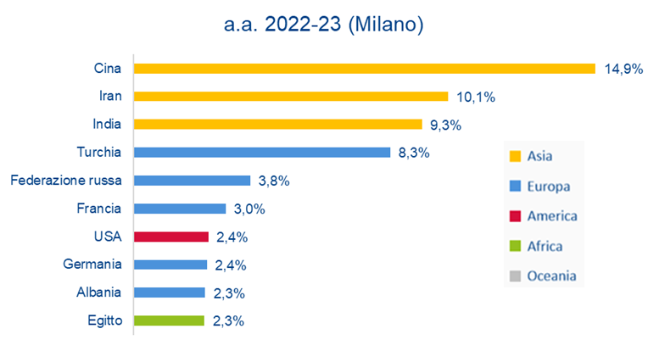
Per quanto riguarda gli indirizzi di studio, si osserva, tra gli studenti internazionali iscritti ai corsi di laurea negli atenei della città metropolitana di Milano, una forte concentrazione negli indirizzi di studio di area STEM (47,4%), ben superiore al corrispettivo degli studenti domestici. La forte vocazione di Milano per il settore design emerge dalle iscrizioni nel campo disciplinare Art, pari al 5,4% per gli internazionali. Anche la presenza di numerosi Poli ospedalieri e di Istituti di Ricovero e Cura a Carattere Scientifico (IRCCS) giustifica la presenza di giovani che scelgono Milano come sede della propria formazione in ambito sanitario.

- Grafico 10 - Distribuzione degli studenti lombardi internazionali, nazionali e complessivi iscritti ai corsi di laurea per campi disciplinari, Milano, a.a. 2022-2023
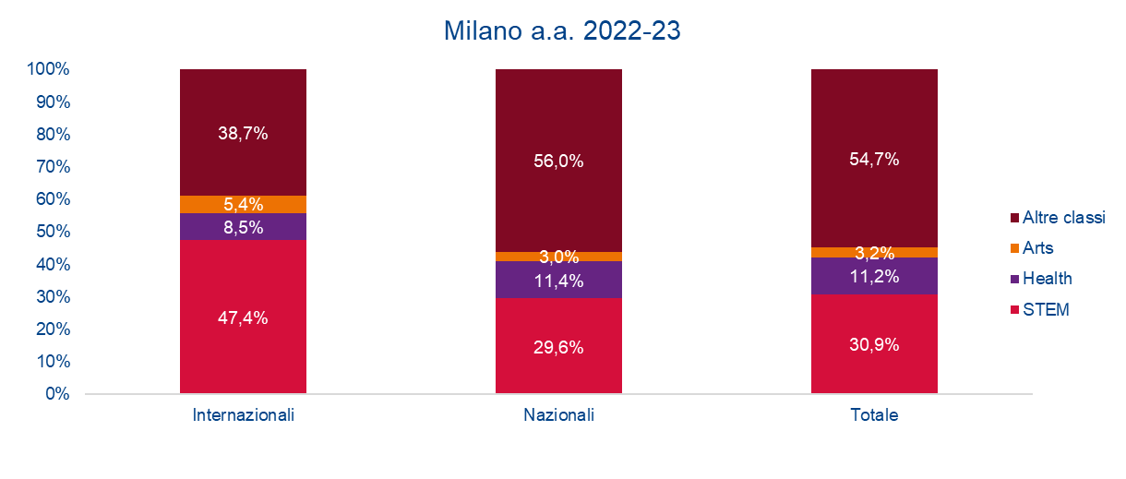

4

Programmi di mobilità
I programmi di mobilità comprendono gli studenti che, pur essendo iscritti in un ateneo del proprio Paese, scelgono di svolgere un periodo di formazione in un ateneo all’estero attraverso programmi internazionali come, ad esempio, Erasmus.
Nell’a.a. 2022-23 gli studenti coinvolti nei programmi di mobilità nei 13 atenei lombardi sono 22.334, in crescita del 19,7% rispetto al 2021-22 e più del doppio rispetto al 2020-21, anno in cui l’emergenza sanitaria da Covid-19 ha fortemente rallentato gli scambi internazionali.

- Grafico 11 – Numero studenti coinvolti in programmi temporanei di mobilità, a.a. 2020-2021, 2021-2022 e 2022-2023
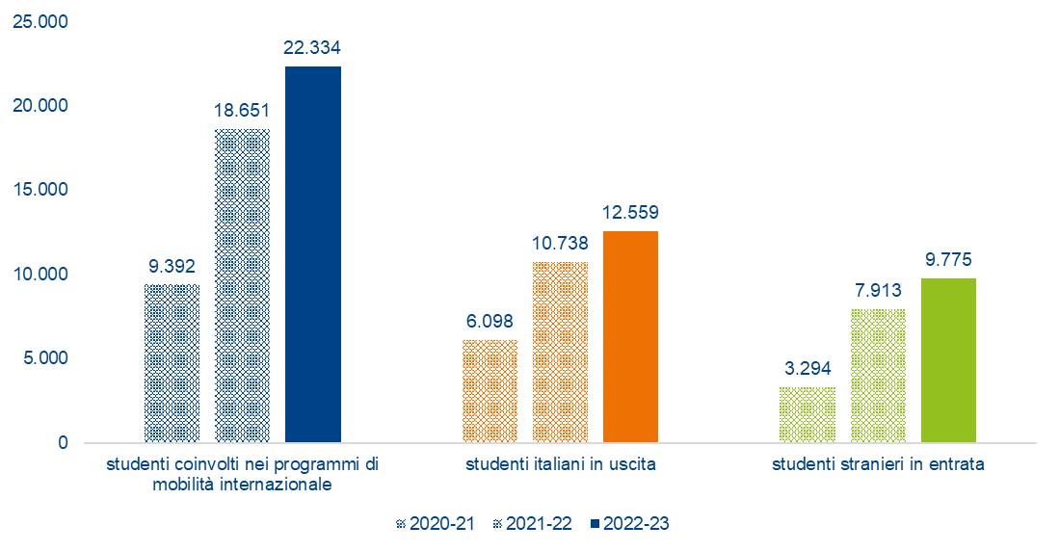

Il numero di studenti che hanno partecipato ai programmi temporanei di mobilità internazionale è quasi raddoppiato dal 2008-09 (+98,6%), passando da circa 11.200 a più di 22.300 unità. L’unico momento di contrazione si è registrato a cavallo degli anni dell’emergenza sanitaria dovuta al Covid, tra il 2019-20 e il 2020-21, quando molti giovani hanno rimandato l’esperienza all’estero per poterla vivere, dopo la pandemia, effettivamente in presenza presso gli atenei prescelti.

- Grafico 12 – Numero studenti coinvolti in programmi temporanei di mobilità, distinti tra italiani in uscita e stranieri in entrata, serie storica
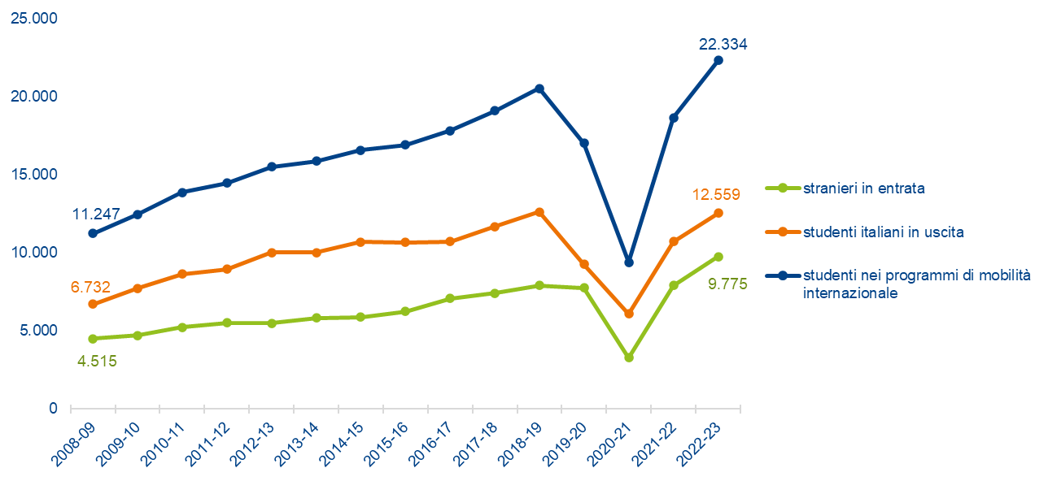

Per quanto riguarda i flussi outgoing, gli studenti italiani che, nell’a.a. 2022-23, hanno aderito a un programma di mobilità internazionale sono 12.559, di cui il 65% ha scelto l’Erasmus. Dopo la battuta di arresto del 2020, i giovani italiani coinvolti nella mobilità internazionale sono tornati a crescere: rispetto al 2021-22 risultano essere il 17% in più.
Nel lungo periodo appare ancora più evidente l’ampliamento del fenomeno: nell’a.a. 2008-09 gli italiani erano poco più di 6.700. La crescita fino al 2022-23 è stata quindi del’86,6%.

Va detto che la quota di studenti italiani che, di anno in anno, aderisce a programmi di mobilità internazionale è ancora contenuta, sebbene sia in aumento. Se nel 2008-09 i giovani italiani coinvolti in questi programmi rappresentavano il 2,8% del totale iscritti ai corsi di laurea (negli atenei lombardi), oggi l’incidenza è salita al 4,4%, tornando molto prossima ai livelli pre-Covid.

Ben più dinamici sono, invece, i flussi incoming. Sono, infatti, più che raddoppiati i giovani provenienti da atenei esteri che hanno aderito alla mobilità internazionale presso una delle 13 università lombarde: nel 2008-09 i giovani stranieri erano poco più di 4 mila e 500 mentre nel 2022-23 il numero ha sfiorato i 9 mila 800 studenti.
Dopo il picco negativo toccato nel 2020-21 gli studenti stranieri sono tornati subito sui livelli pre-covid e nell’ultimo anno (dal 2021-22 al 2022-23) hanno registrato una crescita del +23,5%.
- Grafico 13 – Distribuzione studenti italiani coinvolti in programmi temporanei di mobilità in uscita, serie storica
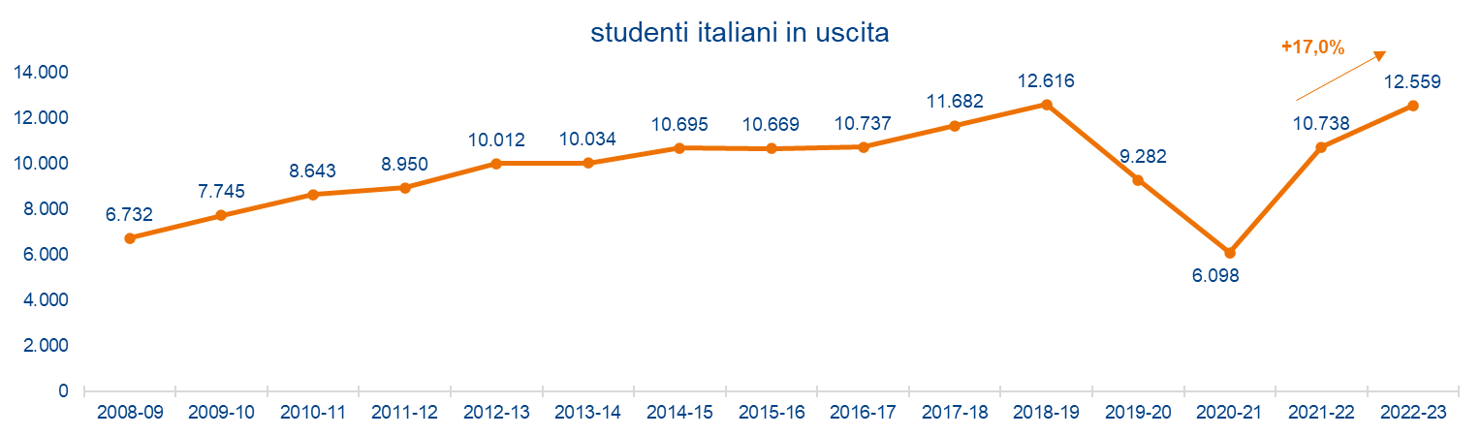

- Grafico 14 – Incidenza degli studenti italiani coinvolti in programmi temporanei di mobilità in uscita sul totale studenti iscritti ai corsi di laurea negli atenei lombardi, serie storica
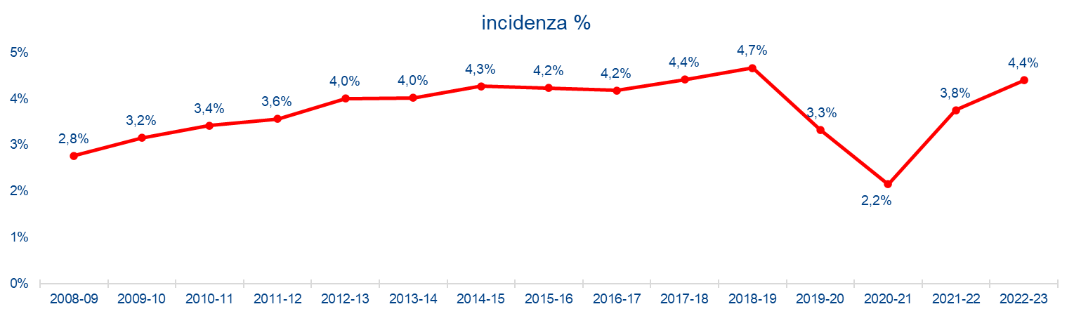

- Grafico 15 – Distribuzione studenti stranieri coinvolti in programmi temporanei di mobilità in entrata, per tipo di programma, serie storica
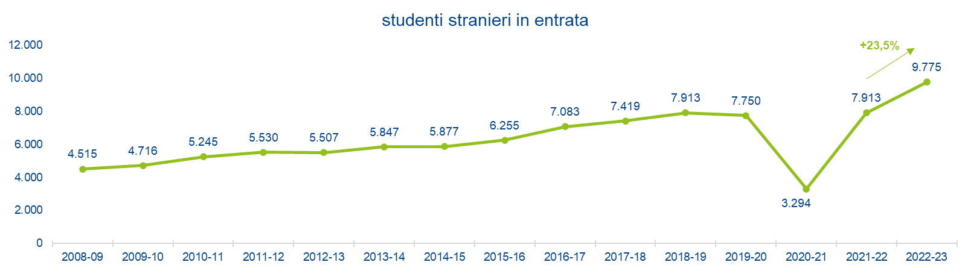

5

Accordi internazionali
Per favorire i rapporti di collaborazione con Università europee ed extraeuropee gli atenei stipulano accordi internazionali con partner accademici di tutto il mondo. Tra gli accordi sono compresi quelli di ricerca, di doppio titolo e di scambio.

- Grafico 16 – Numero accordi internazionali, serie storica
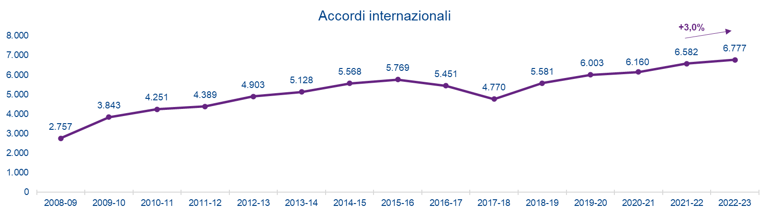

Nell’a.a. 2022-23 risultano in essere 6.777 accordi internazionali nei 13 atenei lombardi, in crescita del 3% rispetto al 2021-22.
Per ben 9 atenei su 13 il primo Paese, per numerosità di accordi, è la Spagna, ma sono presenti in misura cospicua anche altri Paesi UE (come Francia e Germania) e altri extra UE (Regno Unito, Svizzera, USA).

6

Le scuole di specializzazione in area sanitaria
Le scuole di specializzazione sono corsi universitari post laurea che hanno lo scopo di formare specialisti di determinati ambiti disciplinari. Questi corsi appartengono all’area sanitaria, all’area veterinaria, all’area dei beni culturali, all’area psicologica ed all’area delle professioni legali.

In questo paragrafo sono riportati i dati delle scuole di specializzazione della sola area sanitaria. L’accesso dei medici alle scuole di specializzazione di area sanitaria è a numero programmato.
Tra i 13 atenei lombardi, sono 7 quelli al cui interno sono attive scuole di specializzazione in area sanitaria. Nell'a.a. 2022-23 risultano iscritti complessivamente 9.361 studenti, di cui 176 sono giovani internazionali.

Di anno in anno è cresciuto il numero di studenti formati nelle scuole di specializzazione degli atenei lombardi; assieme ad essi è aumentata anche la partecipazione degli studenti internazionali, che scelgono il sistema formativo terziario lombardo per conseguire la specializzazione e per poi accedere al mercato del lavoro. Infatti, nell'a.a. 2016-17 gli specializzandi internazionali rappresentavano lo 0,8%, mentre nel 2022-23 l'incidenza è più che raddoppiata, fino all'1,9%.

La maggioranza degli studenti internazionali nelle scuole di specializzazione in area sanitaria provengono dall'Europa (61%). Tra gli specializzandi internazionali sono la maggioranza coloro che hanno conseguito la laurea in Medicina in Italia (60,8%), a fronte di coloro che hanno conseguito all'estero il titolo di studio necessario per accedere alla scuola di specializzazione.

- Tabella 5 – Studenti complessivi e internazionali iscritti alle scuole di specializzazione in area sanitaria, serie storica
Anno accademico | Studenti  complessivi | Studenti  internazionali | Incidenza % stud internazionali su stud complessivi
a.a. 2016/17 | 2.856 | 23 | 0,8%
a.a. 2017/18 | 3.030 | 24 | 0,8%
a.a. 2018/19 | 5.318 | 45 | 0,8%
a.a. 2019/20 | 6.696 | 74 | 1,1%
a.a. 2020/21 | 8.505 | 133 | 1,6%
a.a. 2021/22 | 8.990 | 154 | 1,7%
a.a. 2022/23 | 9.361 | 176 | 1,9%

- Grafico 17 - Distribuzione degli studenti internazionali iscritti nelle scuole di specializzazione in area sanitaria per continente di provenienza, a.a. 2022-2023

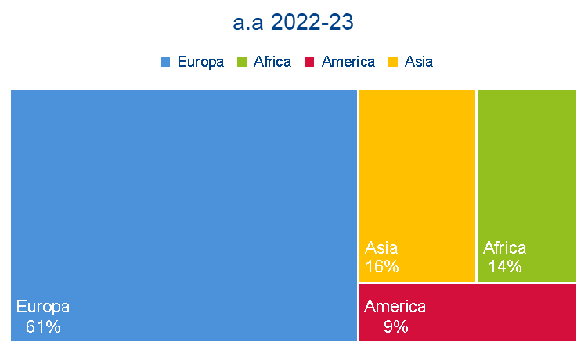

Elenco ricerche pubblicate

– “Il cambiamento climatico e le strategie delle imprese” N° 01/2023
– “La logistica per l’eCommerce nell’area milanese” N° 02/2023
– “Il cleantech in Lombardia: una prima mappatura” N° 03/2023
– “Giovani e Lavoro” N° 04/2023
– “Le industrie della gomma plastica in Lombardia, nel contesto europeo e italiano” N° 05/2023
– “Le startup innovative in ambito mobilità” N° 06/2023
– “La filiera della microelettronica in Lombardia” N° 07/2023
– “Top500+ Le eccellenze di Monza e Brianza” N° 08/2023
– “Top200 Le eccellenze di Lodi” N° 09/2023
– “L’internazionalizzazione degli atenei di Milano e della Lombardia” N° 01/2024
– “La multiculturalita’ in azienda: approcci gestionali per valorizzare una forza lavoro
in continua trasformazione” N° 02/2024
– “Regolarità contributiva e attività di accertamento preventivo: il Durc come strumento di collaborazione proattiva fra istituzioni e imprese” N° 03/2024
– “Le startup innovative in ambito mobilità” N° 04/2024
– “Le politiche di retention dei dipendenti ai tempi delle Grandi Dimissioni” N° 05/2024
– “La partecipazione dei lavoratori” N° 06/2024
– “Academy Aziendali - Strategie e modelli per generare competenze e valori d’impresa”
N° 07/2024
– “La filiera della microelettronica in Lombardia” N° 08/2024
– “Le professioni del futuro” N° 09/2024
– “L’impatto occupazionale delle startup innovative italiane tra il 2012 e il 2023” N° 10/2024
– “Verso la digitalizzazione delle relazioni industriali?” N° 11/2024
– “Top1000 Le eccellenze di Monza e Brianza” N° 12/2024
– “Top300 Le eccellenze di Lodi” N° 13/2024

www.assolombarda.it
www.genioeimpresa.it

Per "studente internazionale" si intende lo studente con nazionalità straniera che ha conseguito il diploma in un altro Stato.
I dati degli studenti internazionali analizzati nel report sono raccolti presso i 13 atenei lombardi e non comprendono il dato degli studenti iscritti ai corsi AFAM.
Gli studenti nazionali sono ottenuti come differenza tra il totale studenti e gli internazionali.
Per presenza europea si intende dal continente europeo, non solo Unione Europea.
Nella classificazione adottata dall'Istat, Turchia e Federazione Russa, pur essendo a cavallo tra due continenti, sono collocate nell'Europa Centro Orientale.
https://www.mur.gov.it/it/aree-tematiche/universita/lofferta-formativa-titoli-rilasciati/scuole-di-specializzazione

